**Анализ требований для игры "Энгри бердс*"**

**1. Бизнес-требования**

1.1 **Цель продукта**

* Создать увлекательную, стилизованную игру, которая позволяет игрокам управлять траекторией полета, разрушая строения и зарабатывая очки. Игра должна быть доступной на ПК с возможностью дальнейшей адаптации на консоли.

1.2 **Цели разработки**

* Привлечь широкую аудиторию игроков, интересующихся казуальными играми.
* Обеспечить высокий уровень продолжительности игры за счёт механик генерации уровней.

1.3 **Показатели успеха**

* Количество активных пользователей и удержание игроков на протяжении первых 3 месяцев после релиза.
* Положительные отзывы и высокие оценки на платформах.
* Продолжительность игры каждого пользователя.

**2. Пользовательские требования**

2.1 **Целевая аудитория**

* Игроки, заинтересованные в казуальных играх, в возрасте 10-35 лет.
* Любители игр с акцентом на динамический уровни, развлекательную игру.

2.2 **Основные задачи пользователя**

* От игрока требуется:
  + Проводить и корректировать начальную траекторию полета снаряда.
  + Выбирать траекторию в зависимости от вида сняряда.
  + Зарабатывать очки и покупать за них варианты внешнего вида снярядов.

2.3 **Ожидания пользователей**

* Отзывчивый интерфейс.
* Простое и интуитивное управление траекторией.
* Регулярные обновления контента (новые виды снарядов, новые уровни).
* Возможность сохранения прогресса и продолжения игры с того же места.

**3. Функциональные требования**

3.1 **Основные функции**

* **Система корректировки траектории**: Возможность игрока взаимодействовать с траекторией полета снаряда в зависимости от его вида.
* **Покупка**: Возможность покупки интересующих игрока видов снарядов.

3.2 **Поддерживаемые сценарии**

* Некорректное определение траектории.
* Покупка внешних видов снарядов.
* Прохождение уровней для получения вознаграждений.
* Перезапуск уровня на новый, отличный от первого вариант уровня.

**4. Нефункциональные требования**

4.1 **Производительность**

* Время загрузки локаций не должно превышать 5 секунд.
* Поддержка гладкого игрового процесса на системах среднего уровня без задержек и лагов.

4.2 **Надёжность**

* Система сохранений должна быть устойчивой к сбоям (например, аварийное закрытие игры). Должна быть возможность продолжить игру с последнего сохранённого момента.
* Прогресс игрока не должен теряться при сетевых сбоях или внезапном завершении сеанса.

4.3 **Безопасность**

* Учётные записи пользователей и данные о прогрессе должны быть защищены с помощью шифрования.
* Защита от взломов и читов для предотвращения несанкционированных изменений в игре.

4.4 **Удобство использования**

* Интерфейс должен быть интуитивно понятен пользователям без необходимости долгого обучения.
* Управление должно быть адаптировано для клавиатуры и геймпада с минимальной задержкой.
* Должен быть представлен обучающий уровень.

4.5 **Масштабируемость**

* Игра должна поддерживать расширение контента — добавление новых снарядов, уровней.
* Возможность внедрения рекламной системы.

4.6 **Совместимость**

* Игра должна поддерживать работу на основных операционных системах: Windows.
* Планируется поддержка для игровых консолей.

**5. Ограничения**

5.1 **Технические ограничения**

* Игра будет доступна только на ПК на момент релиза. Возможна адаптация под мобильные устройства в будущем, но это не входит в начальные планы.
* Поддержка многопользовательского режима на старте не планируется, игра ориентирована на одиночный режим.

5.2 **Ограничения по использованию**

* Игроки не могут пропускать обучающие этапы, пока не завершат необходимые начальные уровни.

**6. Предположения**

* Пользователи будут проходить обучение, чтобы понять основные механики игры.
* Игроки будут мотивированы на покупку внешних видов снарядов.

**7. Риски**

7.1 **Технические риски**

* Возможные задержки в разработке из-за сложности 3D-моделирования и оптимизации графики для разных платформ.
* Проблемы с производительностью на низкобюджетных ПК могут отпугнуть часть аудитории.

7.2 **Бизнес-риски**

* Недостаточная вовлечённость игроков в процесс прокачки навыков и выполнения квестов может привести к падению интереса к игре.
* Негативные отзывы на старте могут повлиять на продажи и репутацию игры.

7.3 **Игровые риски**

* Нестабильная система генерации уровней.

**8. Альтернативы и возможные улучшения**

* Разработка мобильной версии игры для расширения аудитории.
* Возможность интеграции модов для создания пользовательского контента, что увеличит интерес к игре.

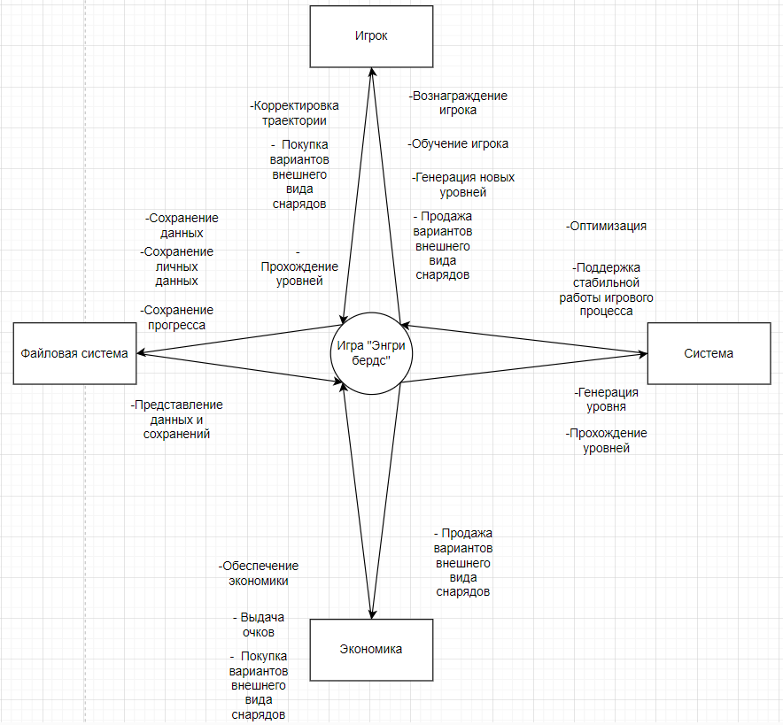

Рисунок 1 Контекстная диаграмма

Таблица 1 Классов пользователей

| **Класс пользователей** | **Описание** | **Основные задачи** | **Необходимые навыки/доступы** | **Уровень технической подготовки** |
| --- | --- | --- | --- | --- |
| **Игрок** | Основной пользователь системы, который взаимодействует с игровым процессом, управляющим траекторией, выполняющим задачи. | - Выбор траектории  - Корректировка траектории - Прохождение уровней - Покупка внешних видов снарядов | - Доступ к управлению траекторией  - Доступ к функциям магазина  - Доступ к уровням | Низкий. Требуется базовая поддержка игровой механики. |
| **Разработчик** | Разработчики, поддерживающие и обновляющие систему, добавляющие новый контент, фиксирующие ошибки. | - Исправление багов  - Обновление контента (новые инструменты, деревья, локации)  - Оптимизация производительности | - Полный доступ к исходному коду и ресурсам игры  - Возможность изменения параметров пк. | Высокий. Необходимы знания программирования, графики и игровых движков. |
| **Тестировщик** | Тестировщики проверяют работоспособность игры, работоспособность, находят баги и ошибки до релиза обновлений. | - Проверка новых функций и квестов  - Поиск багов  - Тестирование производительности на разных устройствах  - Оценка взаимодействия с игровыми механиками | - Доступ к тестовой версии игры  - Возможность записывать отчёты об ошибках и багах  - Запуск игры на разных платформах | Средний. Знание процессов внедрения ПО и игр. |
| **Маркетолог** | Пользователь, ответственный за продвижение игр, взаимодействие с аудиторией и организацию рекламных кампаний. | - Организация маркетинговых стратегий  - Взаимодействие с сообществами  - Анализ отзывов пользователей  - Привлечение новых игроков | - Доступ к аналитическим данным об игроках  - Возможность настройки рекламных акций  - Доступ к маркетинговым отчётам | Низкий/средний. Знание основ маркетинга, коммуникаций и аналитики. |

### Описание классов пользователей:

1. **Игроки** – основные классы пользователей, чья задача заключается в выполнении игровых действий.
2. **Разработчики** – декорации и поддержки

Таблица 2 Описание вариантов использования

| **Идентификатор использования адреса** | **Вариант использования-1** |
| --- | --- |
| **Автор** | Веренчик Евгений |
| **Дата создания** | 15.09.2024 |
| **Название руководства по использованию** | Корректировка траектории |
| **Автор последнего обновления** | Веренчик Евгений |
| **Дата последнего обновления** | 15.09.2024 |
| **Действующее лицо** | Игрок, корректирующий траекторию |
| **Описание** | Игрок задает начальное направление мышьюЮ далее с помощью передвижения мыши может данное движение и силу корректировать. Цель — выбрать наиболее разрушаемую траекторию. |
| **Предварительные условия** | 1. Игрок находится в начале уровня.  2. Имеются снаряды для атаки. |
| **Выходные условия** | 1. Локация разрушена.  2. Снаряды закончились.  3. Окно об окончании уровня |
| **Нормальное направление развития международного использования** | 1. Игрок начинает уровень.  2. Игрок оценивает объекты на уровне.  3. Игрок начинает построение траектории.  4. Игрок корректирует траекторию.  5. Снаряд летит по заданной траектории.  6. Уровень разрушается.  7. Игра получает вознаграждение. |
| **Альтернативное направление развития** | 1. Игрок выбирает невыгодную траекторию.  2. Уровень не ломается полностью.  3. Игрок получает частичное вознаграждение или не проходит уровень. |
| **исключения** | 1. Игрок потратил все снаряды. |
| **Включение** | Другие варианты использования могут включать прохождение обучения или пропуск уровня. |
| **Приоритет** | Высокий |
| **Частота использования** | Игрок корректирует траекторию в каждом сеансе, это основная задача игры. |
| **Business-правила** | 1. Требуется оценивать объекты на уровне для построения нужной траектории. |
| **Специальные требования** | Возможность в любой момент запустить обучающий уровень |
| **Предложения** | Добавьте различные доп снаряды, имеющие более выгодное положение по сравнению с стандартными |
| **Замечания и вопросы** | Дата выполнения: 15.09.2024 |

Таблица 3 Событие - реакция

| **ИДЕНТИФИКАТОР** | **Событие** | **Состояние системы** | **система реакции** |
| --- | --- | --- | --- |
| 1.1 | Игрок начал уровень | Снаряды лежат возле пушки, пушка стоит на земле | Отображается анимация пульсации пушки. |
| 1.2 | Игрок нажал на пушку | Снаряд заряжается в пушке | Отображение снаряда |
| 1.3 | Игрок продолжает удерживать пушку | Пушка в состоянии отображения траектории | Отображается траектория |
| 1.4 | Игрок начал корректировку траектории | Изменение вращения  дула пушки | Система изменяет траекторию |
| 1.5 | Игрок отпустил мышку | Выстрел | Производится выстрел по нужной траектории |
| 1.6 | Полет снаряда | Камера перемещается за снарядом | Снаряд летит |
| 2.1 | Снаряд врезается в препятствие | Препятствие делится на детали | Анимация полета |
| 2.2 | Детали препятствия начинают ломаться | Детали разлетаются с небольшой силой, задевая следующие, каждое последующее отлетает с меньшей силой | Камера следит за разрушением |
| 3.1 | Подсчет очков | Каждая задетая деталь оценивается в N очков | Камера не меняет положения, очки отображаются на интерфейсе |
| 3.2 | Повтор цикла выстрела пушки | Разрешение закончено | Камера переносит вид на пушку |
| 4.1 | Использованы все снаряды | Детали лежат не земле | Вид камера переносится на разрешенную область |
| 4.2 | Уровень окончен | Очки подсчитаны | Появляется экран окончания уровня |
| 5.1 | Проверка уровня на окончание | Проверка условия наличия N очков | Сообщение: «Уровень пройден\не пройден». |